PRESSEINFORMATION
Techtronic Industries Redaktion:
Central Europe GmbH
Ryobi Outdoor Pressebüro Dieter Tschorn & Partner
Ina Willutzki Kay-Uwe Müller
Itterpark 2 Postfach 101152
40724 Hilden 69451 Weinheim
Tel. (02103) 960 514 Tel. (06201) 5 78 78
www.ryobitools.eu www.pressebuero-tschorn.de

Ryobi – Neuheiten 2019

Ein flotter Feger
Ryobi 18 Volt Akku- Kehrmaschine macht das Kehren zum Vergnügen

Die Ryobi Akku-Handkehrmaschine R18SW3 macht das Kehren von Gehwegen und Einfahrten zum Vergnügen. Und beim Saubermachen in der Garage, der Werkstatt oder nach Renovierungsarbeiten ist dieses neue Modell sogar eine praktische Alternative zu Besen und Kehrschaufel oder zum Allessauger. Die beiden großen Kehrbürsten werden dank Akkukraft elektrisch angetrieben. Sie rotieren sich mit hoher Geschwindigkeit und sammeln den Kehricht besonders kraftvoll ein. Selbst größere Stücke wie Holzabfälle oder Mörtelreste werden mühelos in den Schmutzbehälter befördert.

Die Kehrbreite beträgt 53 Zentimeter. Der 17 Liter fassende Schmutzbehälter lässt sich an einem großen, stabilen Handgriff an der Oberseite leicht entnehmen und entleeren. Eine werkzeuglose Höhenverstellung mit Anpassung des Neigungswinkels der beiden Bürsten ermöglicht die zuverlässige Aufnahme von grobem und feinem Schmutz auf verschiedensten Oberflächen von Asphalt über Gehwegplatten bis hin zu Pflastersteinen.

Die neue Ryobi-Kehrmaschine besitzt ein Dreipunktfahrwerk. Neben einer Laufrolle im Heck sind zwei um 360 Grad drehbare Rollen in den beiden Seitenbürsten positioniert. Das verleiht dem nur rund 8 Kilogramm schweren Gerät eine unvergleichliche Wendigkeit. Die Maschine lässt sich mit deutlich weniger Kraftaufwand als herkömmliche Handkehrmaschinen bewegen. Der breite und höhenverstellbare Griffbügel ermöglicht dabei eine ebenso einfache wie exakte Führung bei rückenschonender Körperhaltung. Für die Lagerung kann der Bügel umgeklappt werden. Dann lässt sich die Maschine platzsparend aufrecht abstellen.

Das Ein- und Ausschalten ist mit dem Fuß an einem Kickschalter an der Rückseite möglich, wo auch der Akku eingeschoben wird. Die Kehrmaschine R18SW3 wird ohne Akku und Ladegerät angeboten. Wer bereits ein Gerät mit einem ONE+ Akku besitzt, kann diesen verwenden. Aktuell gibt es in diesem Akkusystem über 100 kompatible Geräte. Alternativ bietet Ryobi auch Starter-Sets mit Ladegerät und 18 Volt Akkus mit Kapazitäten von 1,5 Ah bis 9,0 Amperestunden an.

Weitere Informationen: www.ryobitools.eu
Techtronic Industries Central Europe GmbH, Itterpark 2, 40724 Hilden

Unverbindliche Preisempfehlung:
R18SW3 | 18 V Akku-Kehrmaschine | 199,90 EUR

Foto: Ryobi
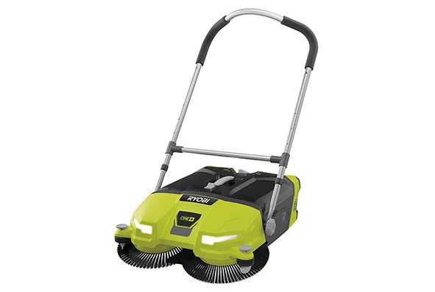
Die Ryobi Akku-Handkehrmaschine R18SW3 mit elektrisch angetriebenen, schnell drehenden Bürsten macht das Kehren von Gehwegen und Einfahrten zum Vergnügen.

Über Ryobi
Ryobi bietet anspruchsvollen Anwendern moderne Elektrowerkzeuge und Gartengeräte für den Einsatz rund um Haus und Garten. Basis des Erfolges sind die beständige Weiter- und Neuentwicklung von Produkten mit hoher Qualität, praxisgerechten ergonomischen Merkmalen und starkem Design. Der Ryobi-Mutterkonzern Techtronic Industries ist einer der größten Hersteller von Elektrowerkzeugen weltweit und gilt als Pionier bei der Einführung von Werkzeugen, die mit Lithium-Ionen-Akkus betrieben werden. Das umfangreiche Gartenprogramm von Ryobi umfasst Akkugeräte von 4 bis 36 Volt sowie kabelgebundene und mit Benzin betriebene Modelle.

